УДК

ОЦІНКА ВОДНОГО РЕЖИМУ І ПРОПУСКНОЇ ЗДАТНОСТІ ВЕРХНЬОЇ ДІЛЯНКИ КАНІВСЬКОГО ВОДОСХОВИЩА В УМОВАХ ІНТЕНСИВНОЇ УРБАНІЗАЦІЇ
Дубняк С.С.
Київський національний університет імені Тараса Шевченка

Уведення в дію з 1996 р. нового Водного Кодексу України різко змінило водогосподарську ситуацію у прибережних смугах водойм, оскільки зняло заборону на господарське освоєння затоплюваних і підтоплюваних у періоди повеней і паводків частин заплав річок, передбачену попереднім водним законодавством. Відлік прибережних захисних смуг водних об’єктів, згідно ст. 88 чинного Водного Кодексу України, починається від урізу води в межень, а ширина цих смуг не повинна перевищувати, за винятком морів, 200 м. Як наслідок, узбережжя Канівського водосховища за межами 100-метрової смуги від урізу води в межень на ділянці від гирла р. Десна до м. Українка (див. рис.1) з 1996 р. почало інтенсивно освоюватися з метою організації відпочинку, оздоровлення, туризму, рибальства, індивідуального житлового будівництва. На цій ділянці масово розширюються садові товариства, створюються фермерські господарства. В результаті зростає антропогенне навантаження на природно-техногенні ландшафти і екосистему р. Дніпро, які активно змінюються.
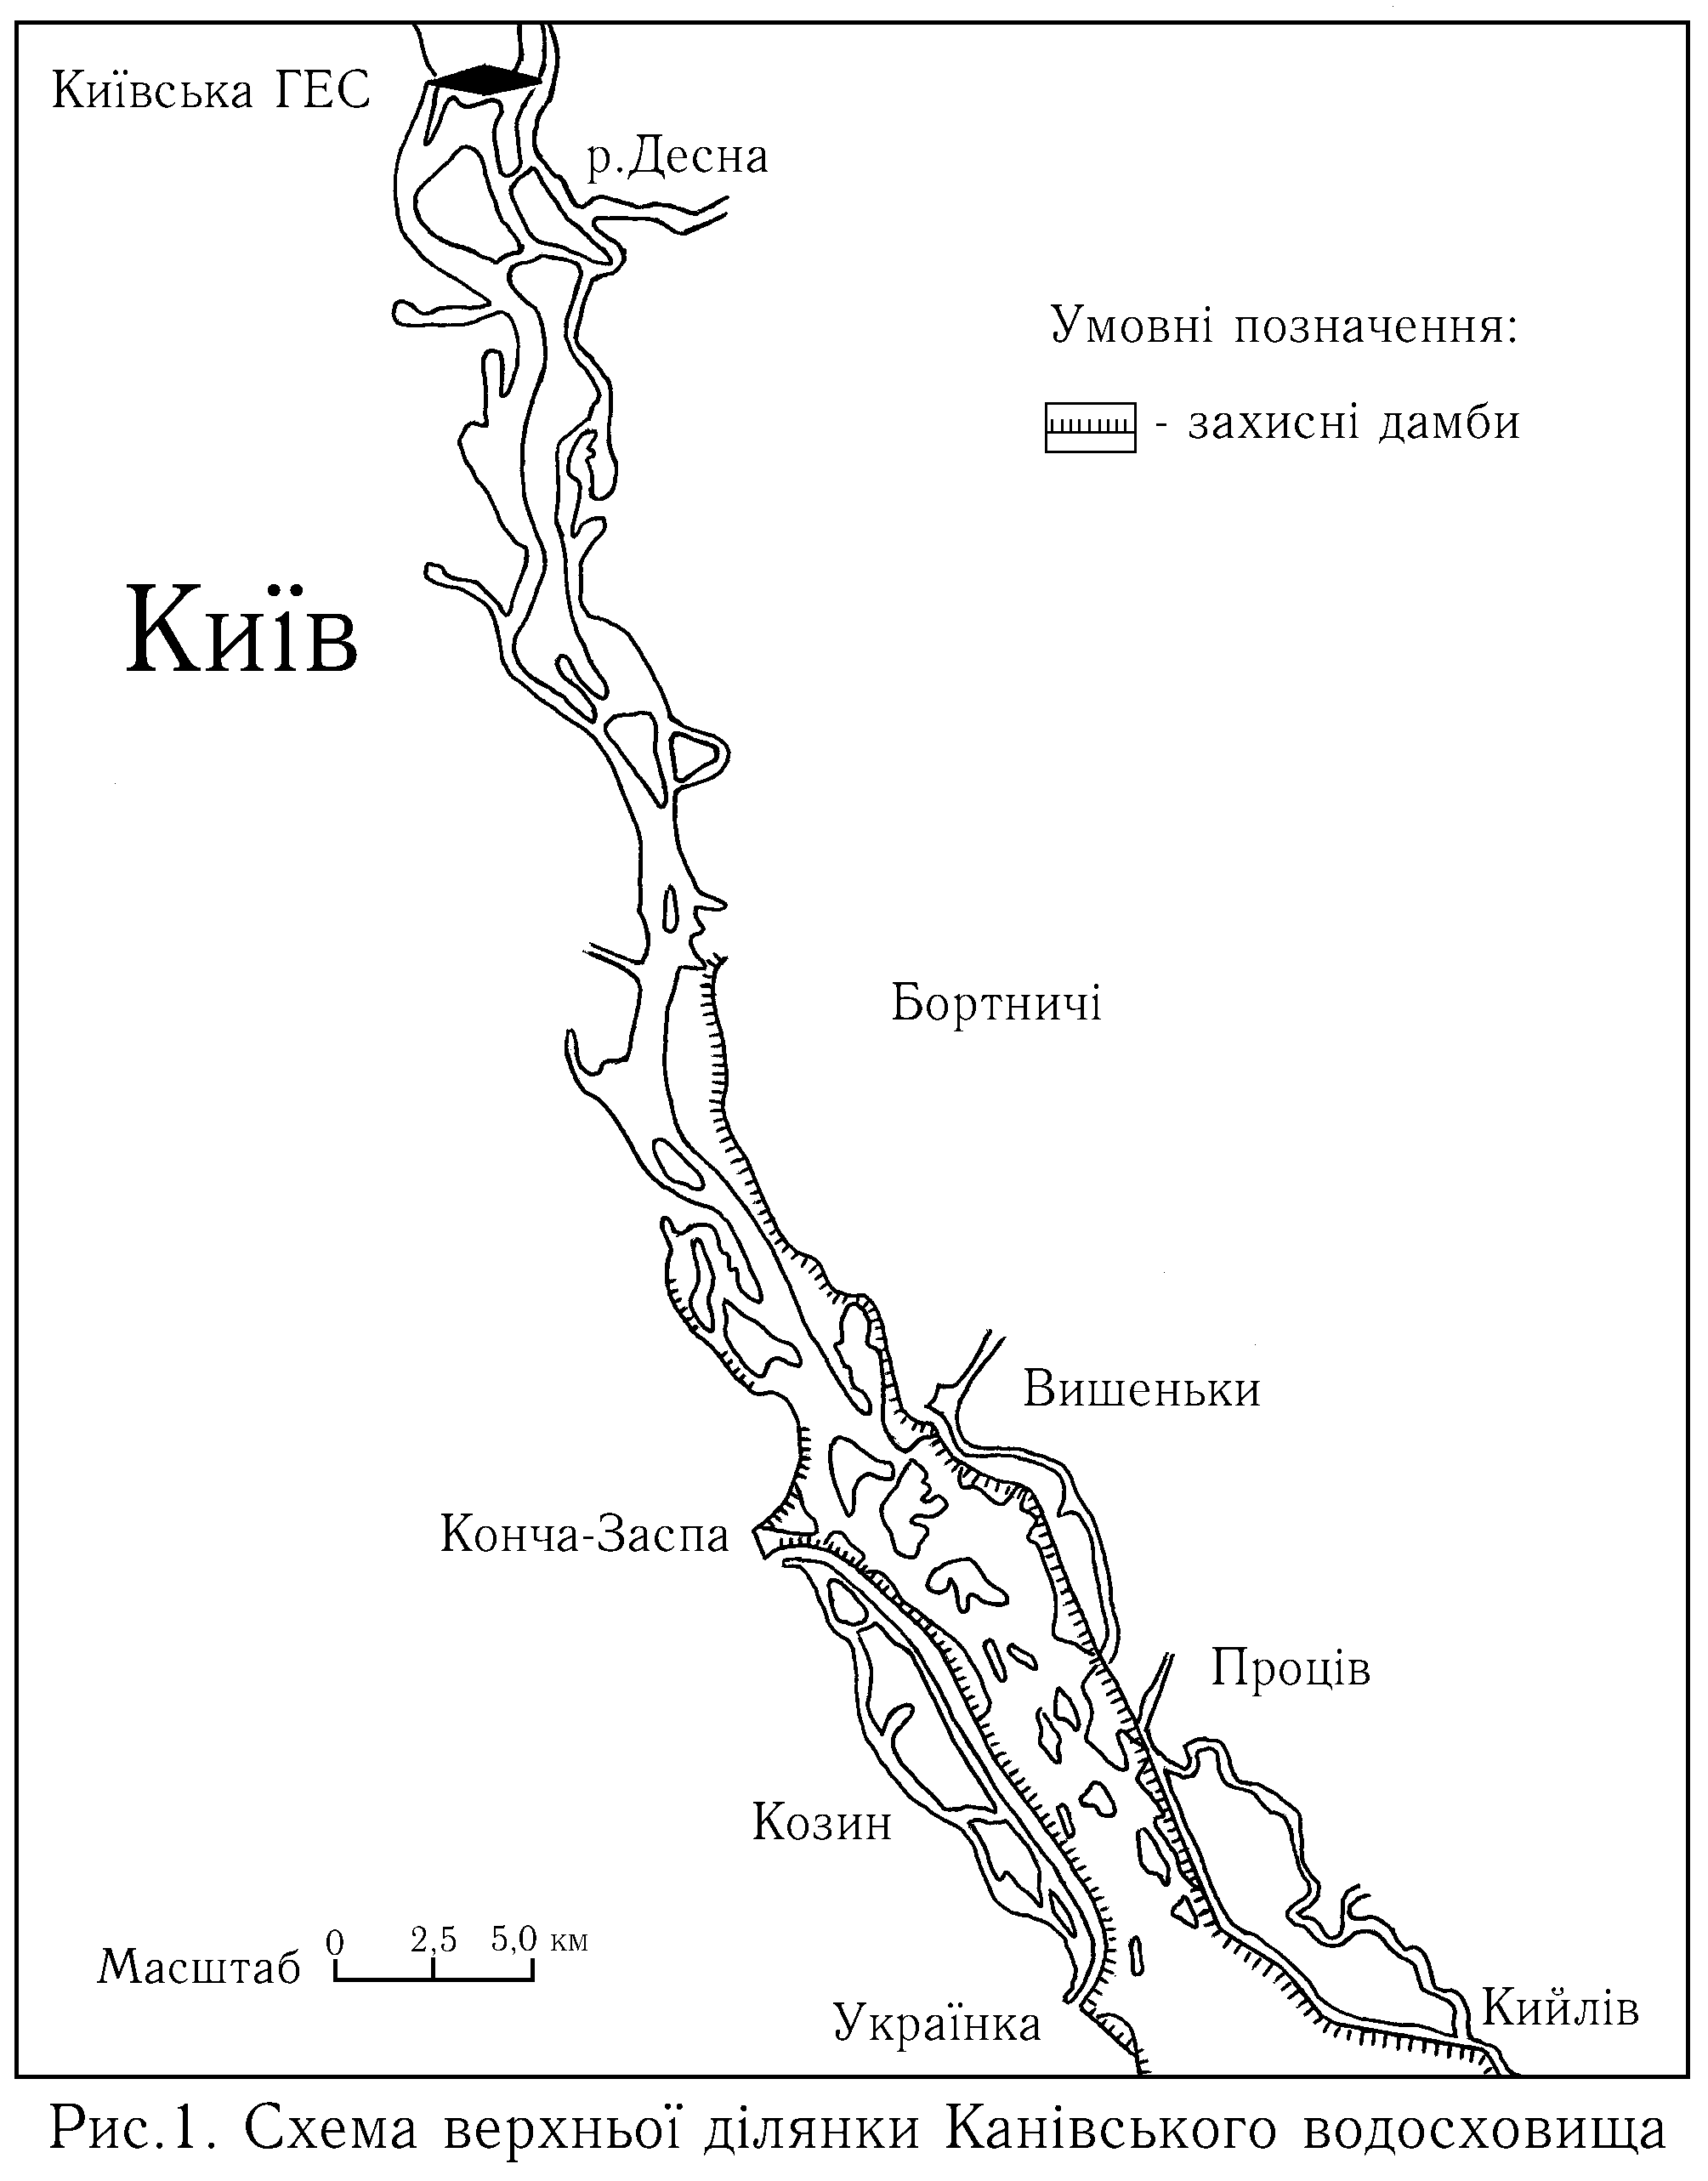
Характеристика району досліджень
Вивченню особливостей водного режиму верхньої частини Канівського водосховища, яка отримала назву Київської ділянки, та впливу цього режиму на екосистему Дніпра були присвячені гідроекологічні та інженерно-геологічні дослідження, виконані спеціалістами Інституту гідробіології НАН України та Дніпровського басейнового управління водних ресурсів Держводгоспу України в 1992 – 2002 рр. за участю автора [1-5]. Результати цих досліджень дозволили виявити залежності стану екосистеми від режиму роботи Київської ГЕС, які мають загальне значення, в тому числі для формування правил експлуатації дніпровських водосховищ [6-8].
Київська ділянка Канівського водосховища займає затоплені і підтоплені русла і заплави Дніпра і його численних приток з відмітками поверхні 91,5–94,0 м. Русло Дніпра південніше Києва звивисте, з чітко вираженими меандрами, між якими розташовуються підвищені частини заплави, що в умовах водосховища утворюють скупчення островів. Найбільші з них: Ольжин, Дикий, Княжий, Покал, Ярославський та ін. Судновий хід спрямлено, частково він проходить через відрізки затопленого русла річки, частково – через ділянки заплави. Відшнуровані від суднового ходу ділянки русла затоплені, заростають водяною рослинністю, поступово замулюються і заболочуються. Саме тут починається зона мілководь Канівського водосховища, які утворилися на місці затопленої заплави р. Дніпро з її численними островами і протоками [1, 4, 6].
Для захисту цієї ділянки від затоплення і підтоплення при проходженні повеней і паводків збудовано системи захисних дамб, шлюзів і насосних станцій, в результаті чого утворились захищені масиви „Бортничі – Вишеньки” і „Проців – Кийлів” на лівому березі та „Конча-Заспа – Плюти” на правому. Захищені масиви за проектом Канівської ГЕС призначені для сінокосіння, випасу худоби, оздоровлення і відпочинку населення. Саме на таке використання розраховано експлуатаційний режим гідротехнічних споруд, який забезпечує Дніпровське басейнове управління водних ресурсів Держводгоспу України [3].

Актуалізація проблеми
При пропуску повеней і паводків водні маси переміщуються через увесь поперечний переріз водосховища, охоплюючи русло і острови. При витратах 50 %-ної забезпеченості (раз на 2 роки), що складають близько 6000 м³/с, заплава затоплюється до відміток 92,5–93,5 м. Через шлюзи на захищених масивах „Конча-Заспа” і „Бортничі – Вишеньки” затоплюються прилеглі захищені масиви. При витратах 1 %-ної забезпеченості (раз на 100 років) у розмірі 18600 м³/с рівні води при нинішній організації рельєфу складатимуть згідно проекту Канівської ГЕС від 95,20 м (м. Українка) до 96,2 м (масив “Конча-Заспа”). Такі витрати води спостерігались на р. Дніпро в 1917, 1931, 1970 роках. Отже, загроза їх повторення є реальною, а проблема захисту від повеней і паводків в умовах подальшої забудови прибережних територій – актуальною.
Актуальність розробки підсилюється глобальними змінами клімату і викликаними ними катастрофічними паводками на річках Дунай, Ельба, Рейн, Вісла, Кубань, на карпатських річках за останні 5 років. Ці паводки призвели до людських жертв та величезних матеріальних збитків, вони відбуваються рідше, ніж раз на 100 років, і тому мало вивчені.
Будівництво каскаду водосховищ на р.Дніпро дозволило зарегулювати за рахунок їх корисного об’єму майже 70% середнього багаторічного стоку р.Дніпро у період весняної повені, що складає 27,1 км³ [9], але при повенях 1–3 %-ї забезпеченості у прибережних зонах Київської ділянки Канівського водосховища може викликати підвищення рівня води на 4–8 м порівняно з меженню.
При повені 1970 р. рівень води в Київському водосховищі складав 103,45 м, а в нижньому б’єфі Київської ГЕС – 98,12 м, тобто на 8 м перевищував побутові рівні. На ділянці м. Київ – м. Українка в 1970 р. спостерігалось підвищення рівня на 6 – 4 м порівняно з меженню, що за нашими оцінками спричинило затоплення майже 30 тис. га земель у приміській зоні м. Києва. Враховуючи, що максимальний об’єм стоку весняної повені в районі м. Києва складав в 1931 р. 46,8 км³, а регулююча ємність Київського і Канівського водосховищ при форсованих підпірних рівнях (ФПР) і спрацюванні перед повінню до рівня мертвого об’єму (РМО) не перевищує сумарно 3,0 км³, можна зробити висновок, що місткість цих водосховищ недостатня для нівелювання високих повеней і паводків, адже фактично не зменшує скидні витрати через гідровузли.
Повна пропускна здатність Київського гідровузла дозволяє пропускати витрати при нормальному підпірному рівні (НПР = 103,0 м) – 12500 м³/с, а при ФПР = 104,1 м – 14400 м³/с. Відповідно для Канівського водосховища ці величини становлять при НПР = 91,5 м – 19300 м³/с, а при ФПР = 92,7 м – 22700 м³/с. Оскільки максимальні витрати води біля міста Києва становили [10] у 1931 р. – 23100 м³/с, в 1917 р. – 18800 м³/с, а в 1970 р. – 18500 м³/с, то можна стверджувати, що гідровузли Київської і Канівської ГЕС зможуть забезпечити пропуск повені 1% забезпеченості, але ці водосховища не розраховані на регулювання високих повеней. За даними Г.Швеця навіть максимальні витрати на р. Дніпро в 1931 р. забезпеченістю 0,3 % можуть бути перевищені майже на 80 % при більших снігозапасах, ніж у 1931 р., та одночасному проходженні максимуму повені на річках Дніпро, Прип’ять і Десна [11]. Звичайно, ці дані становлять більше теоретичний інтерес, але катастрофічні повені і паводки, які відбулись на річках Європи в останні роки, не можна не враховувати. Оцінка можливостей виникнення таких повеней із забезпеченістю 0,0001 [11] є дуже актуальною і необхідною для завчасної розробки заходів з екологічної безпеки.
Повне і всебічне вивчення можливостей виникнення і наслідків катастрофічних повеней на р. Дніпро вимагає організації детального обстеження прибережних територій із залученням методів дистанційного вивчення Землі та міждержавної співпраці фахівців України, Білорусії і Росії. Дана робота є першим етапом вивчення проблеми освоєння прибережних територій і акваторій Канівського водосховища у приміській зоні м. Києва з урахуванням довгострокової перспективи, тобто за умови пропуску катастрофічних повеней і паводків через урбанізовані території з дотриманням вимог екологічної безпеки. Накопичений досвід вирішення подібних проблем має глобальне значення і може бути використаний при обґрунтуванні мегаполісів в умовах сталого розвитку, як це і передбачено Порядком денним на XXI століття згідно рішень конференції ООН в Ріо-де-Жанейро в 1992 р.
Гостра ситуація склалась між містами Київ і Українка, де забудова прибережних територій між дамбами і урізом води у водосховищі вплинула на його поперечний переріз, а значить і на пропускну здатність долини і русла р.Дніпро, особливо при проходженні високих повеней і паводків. Без еколого-гідрологічної оцінки цього впливу неможлива подальша забудова прирічкових територій.
Завдяки захисним спорудам на ділянці Київ – Українка зменшилась площа затоплення прибережних земель на 25 тис.га, хоча у верхів’ї Канівського водосховища площа мілководь, що залишилась, складає 16,7 тис.га, або близько 26% його площі – 58,1 тис. га [1]. Саме ці території інтенсивно освоюються під забудову, для чого виконуються заходи по їх штучному підвищенню способом гідронамиву протиаварійних складів піску з кар’єрів розташованих в руслах Дніпра і його приток. Намив виконується до безпечних відміток вище повеней 1–10 %-ї забезпеченості, тобто до відміток 94,0–96,5 м. Такі намиви без проведення компенсаційних заходів призводять до зменшення пропускної здатності Дніпра.
Особливо загрозлива ситуація може скластися на ділянках значного звуження русла Дніпра в районі островів Ольжин, Дикий, Княжий, Покал, а також між високими захисними дамбами ”Конча-Заспа-Плюти” і “Проців-Кийлів”.
За нашими підрахунками тут уже зараз при проходженні високих повеней і паводків може відбуватись підвищення рівнів води і викликане ним затоплення і підтоплення приміської зони м. Києва та сіл Бортничі, Гнідин, Вишеньки, а також ділянок новобудов. При подальшій забудові звужень між високими дамбами, що не передбачено їх проектами, виникне загроза їх стійкості та порушення проектного режиму експлуатації дамб, а це може спричинити прорив води на захищені масиви з руйнуванням сіл Проців, Кийлів, Козин, Плюти та ділянок котеджної забудови на масивах.
Інтенсивна забудова захищених масивів вздовж дренажних каналів і технологічних доріг-проїздів по гребенях захисних дамб різко посилила навантаження на водні і земельні ресурси, що не передбачалось проектами захищених масивів. Із-зі відсутності централізованої каналізації і організованого збору сміття та його вивозу підвищилось забруднення поверхневих і ґрунтових [4-6].

Результати досліджень та їх обговорення
Для оцінки імовірності виникнення високих катастрофічних рівнів води та можливостей подальшого освоєння територій в долині Дніпра на ділянці між Києвом і Українкою нами були підібрані вихідні гідрометричні дані і оцінені прогнози водності Дніпра.
Гідрологічний режим Дніпра на Київській дільниці Канівського водосховища суттєво змінився після будівництва Київського, а потім і Канівського гідровузлів. Внаслідок цього рівень води в районі Києва стабілізувався, відбувся його підйом на 1,0–1,5 м і зараз він коливається біля відмітки НПР = 91,5 м в межень. Коливання рівня води, викликані попусками Київської ГЕС, на ділянці Київ – Українка становлять від 1,0 до 0,1 м (в середньому 0,3–0,4 м) [2, 4].
При пропуску весняної повені можливі підвищення рівня до 95,0 – 96,0 м і вище. Для оцінки імовірних рівнів води на різних водпостах від Київської до Канівської ГЕС в залежності від проектних витрат різної забезпеченості (від 1%-ної до меженної) в побутових умовах р. Дніпро і в умовах каскаду водосховищ було складено таблицю 1. На основі таблиці 1 побудовано графіки рівнів води різної забезпеченості вздовж Канівського водосховища (рис. 2) та суміщені графіки залежностей рівнів води різної забезпеченості від відповідних витрат води (рис. 3).
С цією метою були використані матеріали Укргідропроекту [12], отримані на натурних профілях р. Дніпро в 1969 – 1970 роках. Було враховано згінно-нагінні коливання рівня води (денівеляції), які не перевищують 1,0 м [1, 10, 13]. В роботі [9] показано, що при витратах води понад 10000 м³/сек залежність між витратами і рівнями води зберігається, тобто на неї не впливає видобування піску з русла і
Таблиця 1. Розрахункові відмітки рівнів води в р. Дніпро і в Канівському водосховищі для витрат води різної забезпеченості
Населені пункти,  створи | Відстань від греблі Канівської ГЕС, км | Забезпеченість – Р, %, витрати води – Q, м³/c
Населені пункти,  створи | Відстань від греблі Канівської ГЕС, км | P = 0,1 %  Q = 25300 м³/с |  | P = 1 %  Q = 18600 м³/с |  | P = 10 %  Q = 11800 м³/с |  | P = 20 %  Q = 9500 м³/с |  | P = 50 %  Q = 6000 м³/с |  | Межень  Q = 800 м³/с
Населені пункти,  створи | Відстань від греблі Канівської ГЕС, км | Дніпро | В-ще | Дніпро | В-ще | Дніпро | В-ще | Дніпро | В-ще | Дніпро | В-ще | Дніпро | В-ще
1 | 3 | 4 | 5 | 6 | 7 | 12 | 13 | 14 | 15 | 16 | 17 | 18 | 19
Київська ГЕС | 162,4 | н.в. | 98,83 | н.в. | 98,30 | н.в. | 97,40 | н.в. | 96,89 | н.в. | 95,70 | н.в. | 92,17
Гирло р.Десни | 154,8 | н.в. | 98,50 | н.в. | 97,72 | н.в. | 96,78 | н.в. | 96,32 | н.в. | 95,20 | н.в. | 91,94
Водпост Київ | 142,0 | н.в. | 97,92 | н.в. | 96,95 | н.в. | 95,94 | н.в. | 95,50 | н.в. | 94,40 | н.в. | 91,69
Осокорки | 135,0 | н.в. | 97,50 | н.в. | 96,35 | н.в. | 95,32 | н.в. | 94,80 | н.в. | 94,00 | н.в. | 91,65
Конча-Заспа | 120,0 | н.в. | 97,10 | н.в. | 96,20 | н.в. | 94,80 | н.в. | 94,40 | н.в. | 93,30 | н.в. | 91,55
Вишеньки | 114,9 | н.в. | 96,80 | 95,32 | 95,52 | 94,15 | 94,35 | 93,60 | 93,80 | н.в. | 93,00 | 89,03 | 91,53
Козин | 112,0 | н.в. | 96,79 | 95,20 | 95,40 | 93,99 | 94,24 | 93,50 | 93,70 | н.в. | 92,90 | 88,75 | 91,53
Проців | 105,3 | н.в. | 96,70 | 95,05 | 95,30 | 93,80 | 94,10 | 93,25 | 93,55 | н.в. | 92,70 | 88,15 | 91,52
Плюти | 97,9 | н.в. | 96,59 | 94,89 | 95,16 | 93,52 | 93,83 | 92,98 | 93,34 | н.в. | 92,50 | 87,40 | 91,52
Українка | 94,6 | н.в. | 96,54 | н.в. | 95,10 | н.в. | 93,77 | н.в. | 93,27 | н.в. | 92,40 | н.в. | н.в.
Халеп’є | 89,6 | н.в. | 96,47 | 94,68 | 95,00 | 93,25 | 93,62 | 92,62 | 93,15 | н.в. | 92,30 | 86,60 | 91,51
Кийлів | 84,6 | н.в. | 96,38 | 94,55 | 94,95 | 93,08 | 93,48 | 92,45 | 93,00 | н.в. | 92,26 | 86,10 | 91,51
Витачів | 82,1 | н.в. | 96,34 | 94,49 | 94,89 | 92,99 | 93,43 | 92,35 | 92,96 | н.в. | 92,25 | 85,85 | 91,51
Витачів | 80,8 | н.в. | 96,30 | 94,30 | 94,78 | 92,82 | 93,33 | 92,20 | 92,84 | н.в. | 92,24 | 85,71 | 91,50
Кальне | 71,9 | н.в. | 95,80 | 93,14 | 94,02 | 91,75 | 92,78 | 91,11 | 92,40 | н.в. | 92,00 | 85,00 | 91,50
Ржищів | 62,1 | н.в. | 95,13 | 91,85 | 93,20 | 90,50 | 92,16 | 89,93 | 91,95 | н.в. | 91,75 | 84,25 | 91,50
Ходорів | 48,1 | н.в. | 94,69 | н.в. | 92,63 | н.в. | 91,83 | н.в. | 91,73 | н.в. | 91,53 | н.в. | 91,50
Монастирське | 31,1 | н.в. | 94,39 | н.в. | 92,28 | н.в. | 91,63 | н.в. | 91,59 | н.в. | 91,51 | н.в. | 91,50
Григорівка | 22,0 | н.в. | 94,32 | н.в. | н.в. | н.в. | н.в. | н.в. | н.в. | н.в. | н.в. | н.в. | н.в.
Канівська ГЕС | 0,0 | н.в. | 94,10 | н.в. | 92,00 | н.в. | 91,50 | н.в. | 91,50 | н.в. | 91,50 | н.в. | 91,50
Примітки: н.в. – немає відомостей
Рис.2. Графіки рівнів води різної забезпеченості (р) вздовж Канівського водосховища

Рис.3. Криві витрат води для окремих створів Канівського водосховища
стариць р. Дніпро. Там же [9] проаналізовано зміни стоку р. Дніпро біля Києва за 1881–1997 роки і доведено, що за цей період в зв’язку зі змінами клімату стік підвищився на 6%, а абсолютні максимуми витрат води зменшилися. При оцінці можливої перспективи освоєння прирічкових територій між Києвом і Українкою вихідні рівні і витрати води 1 і 20 %-ної забезпеченості нами прийняті згідно таблиці 1.
Було також оцінено швидкісний режим течій р. Дніпро на ділянці Київ – Українка в нинішніх умовах і його можливі зміни в умовах забудови прирічкових територій. У природних умовах морфометричні характеристики русла Дніпра змінюються в дуже широких межах, що при однакових витратах визначає зміни швидкості течії. Середні швидкості течії р. Дніпро в природних умовах при різних витратах води на ділянці до і після будівництва Канівської ГЕС за даними [12] наведені в таблиці 2. Як видно з цієї таблиці, в районі високих дамб середні швидкості течії при 1 %-них витратах зросли більш, ніж у два рази – з 0,42 м/с до 0,92 м/с (біля с. Плюти). Там же, де вода при повені може виходити на заплаву, в районі переливних дамб швидкості води зросли з 0,42–0,45 м/с до 0,51–0,59 м/с (масиви “Конча-Заспа” і “Бортничі-Вишеньки”).
Аналіз даних по швидкісному режиму течій дозволяє зробити принциповий висновок про можливість пропуску повені 1%-ної забезпеченості між переливними дамбами “Конча-Заспа” і “Бортничі-Вишеньки”, якщо наростити їх до відміток високих непереливних дамб – 96,5–97,0 м. Середні швидкості течії води при цьому зростуть при повені 1 %-ної забезпеченості до 1 м/с, а саме такі середні швидкості води р. Дніпро в повінь в районі Києва зазначають інші автори [4, 9, 14].
Викликані попусками ГЕС збільшення швидкості течій води і попускові коливання рівнів значно менші, ніж швидкості течії і коливання рівнів води при високих повенях, але на ділянці Київ-Українка вони будуть впливати на стійкість схилів гідронамивів і гідротехнічних споруд, тому їх необхідно враховувати при плануванні забудови придамбових і прирічкових територій. Це також стосується вітрового хвилювання, адже при північних вітрах і рівнях води високої повені середні висоти хвиль можуть досягати 0,7–0,9 м.
Особливої уваги потребує проблема збереження пропускної здатності русла р.Дніпро при проходженні високих повеней і паводків в умовах реалізації планувальної структури прирічкових територій ділянки Київ–Українка, розробленої за участю автора Управлінням містобудування і архітектури Київської облдержадміністрації.
Для вирішення цієї проблеми на топокартах масштабу 1:25000 були побудовані через 0,5-1,0 км близько 40 поперечних профілів рельєфу через русло і заплаву р. Дніпро ( див. рис. 4, 5). Профілі побудовано, як в характерних місцях рельєфу русла і заплави р. Дніпро (рис.5), так і між гідротехнічними спорудами (рис. 4) з урахуванням існуючої і майбутньої забудови. На кожному профілі було нанесено рівні води, що відповідають витратам 1%-ної і 20 %-ної забезпеченості згідно таблиці 1, а потім визначено площі перерізів русла і заплави Дніпра між дамбами в межах цих рівнів, а також сумарні площі перерізу русла і заплави при проходженні витрат 1 і 20 %-ної забезпеченості.
Таблиця 2. Середні швидкості течії р. Дніпро до і після будівництва
Канівського водосховища, м/с

Назва пунктів | Відстань від гирла, км | До будівництва водосховища при витратах: |  |  |  | Після будівництва водосховища при витратах:
Назва пунктів | Відстань від гирла, км | Q_{1%}=  18600 м³/c | Q_{5%}=  15100 м³/c | Q_{20%}=  9500 м³/c | Q_{min}=  800 м³/c,  межень | Q_{1%}=  18600 м³/c | Q_{5%}=  15100 м³/c | Q_{20%}=  9500 м³/c | Q_{min}=  800 м³/c,  межень
1 | 2 | 3 | 4 | 5 | 6 | 7 | 8 | 9 | 10
Подільський міст | 960,0 | н.в. | н.в. | н.в. | 0,70 | н.в. | н.в. | н.в. | 0,42
Водпост Київ | 952,0 | н.в. | н.в. | н.в. | 0,59 | н.в. | н.в. | н.в. | 0,40
Осокорки | 945,0 | н.в. | н.в. | н.в. | 0,30 | н.в. | н.в. | н.в. | 0,17
Жуків острів | 940,0 | н.в. | н.в. | н.в. | 0,35 | н.в. | н.в. | н.в. | 0,24
Вишеньки | 925,0 | 0,45 | 0,43 | 0,41 | 0,40 | 0,51 | 0,51 | 0,52 | 0,17
Проців | 916,0 | 0,42 | 0,38 | 0,33 | 0,73 | 0,59 | 0,56 | 0,49 | 0,10
Плюти | 909,0 | 0,42 | 0,38 | 0,33 | 0,46 | 0,92 | 0,84 | 0,65 | 0,08
Халеп’є | 900,0 | н.в. | н.в. | н.в. | 0,53 | 0,56 | 0,53 | 0,43 | 0,06
Кийлів | 896,0 | 1,11 | 1,00 | 0,81 | 0,53 | 1,04 | 0,96 | 0,72 | 0,08
Витачів | 892,0 | 0,62 | 0,56 | 0,47 | 0,36 | 1,03 | 0,92 | 0,69 | 0,07
Кальне | 883,0 | 1,40 | 1,25 | 1,00 | 0,55 | 1,25 | 1,11 | 0,80 | 0,08
Примітки: н.в. – немає відомостей
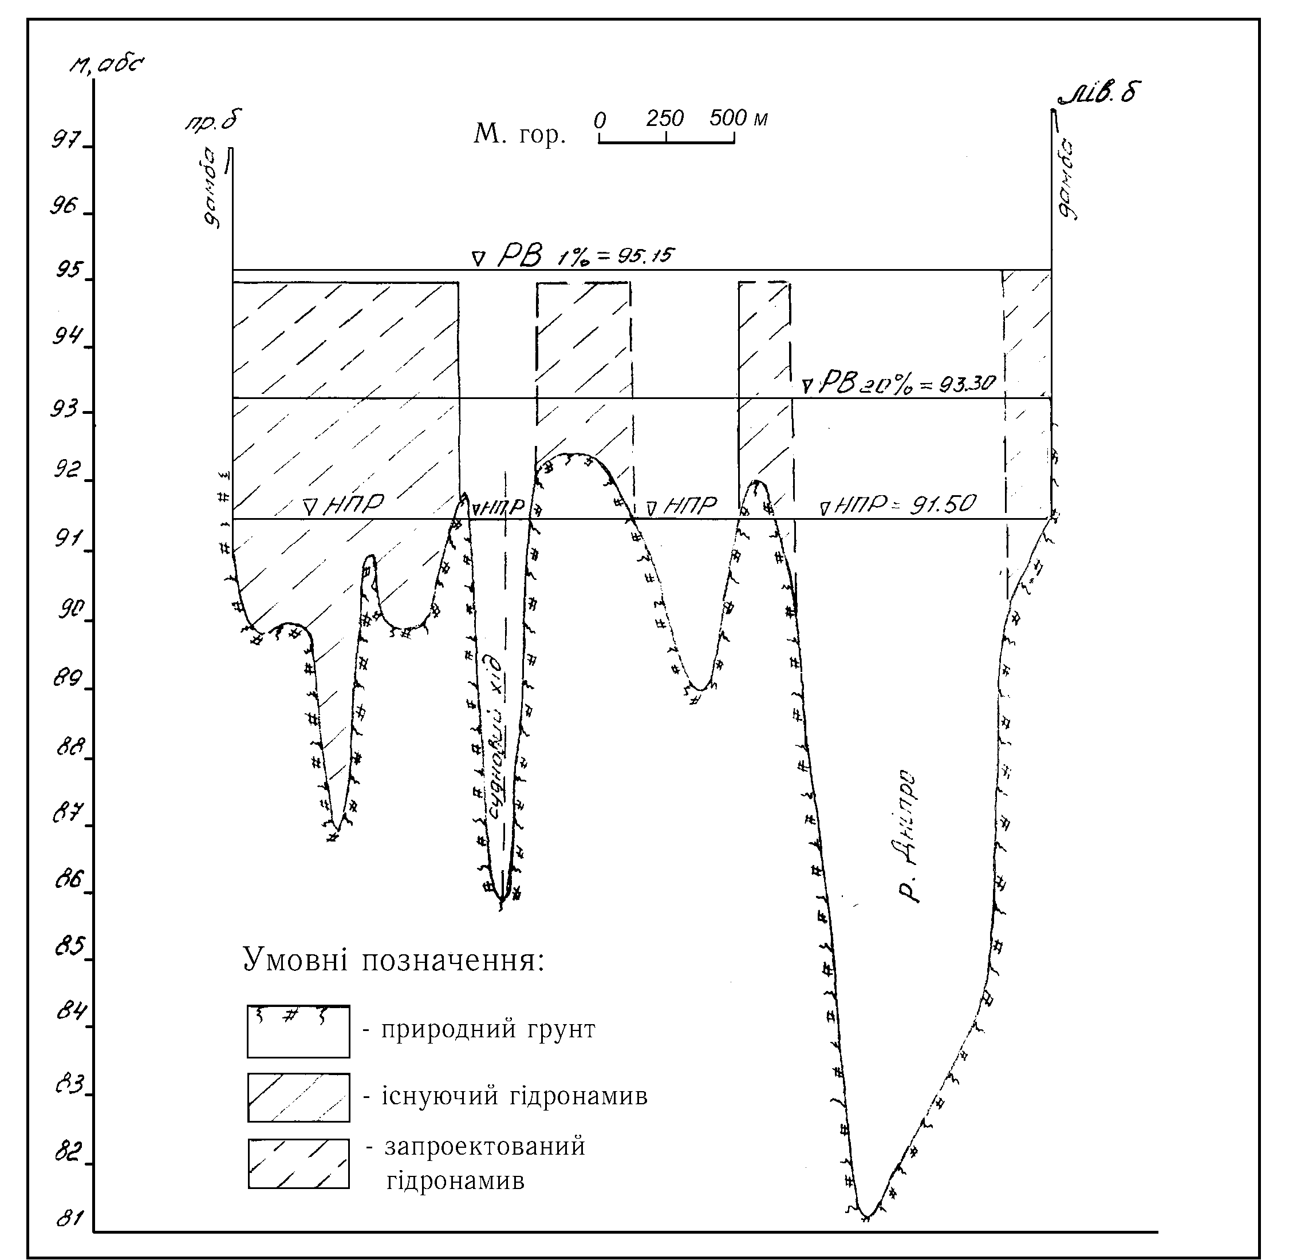
Рис. 4. Профіль поперечного перерізу Канівського водосховища на відстані 99 км від Канівської ГЕС (біля с.Плюти)
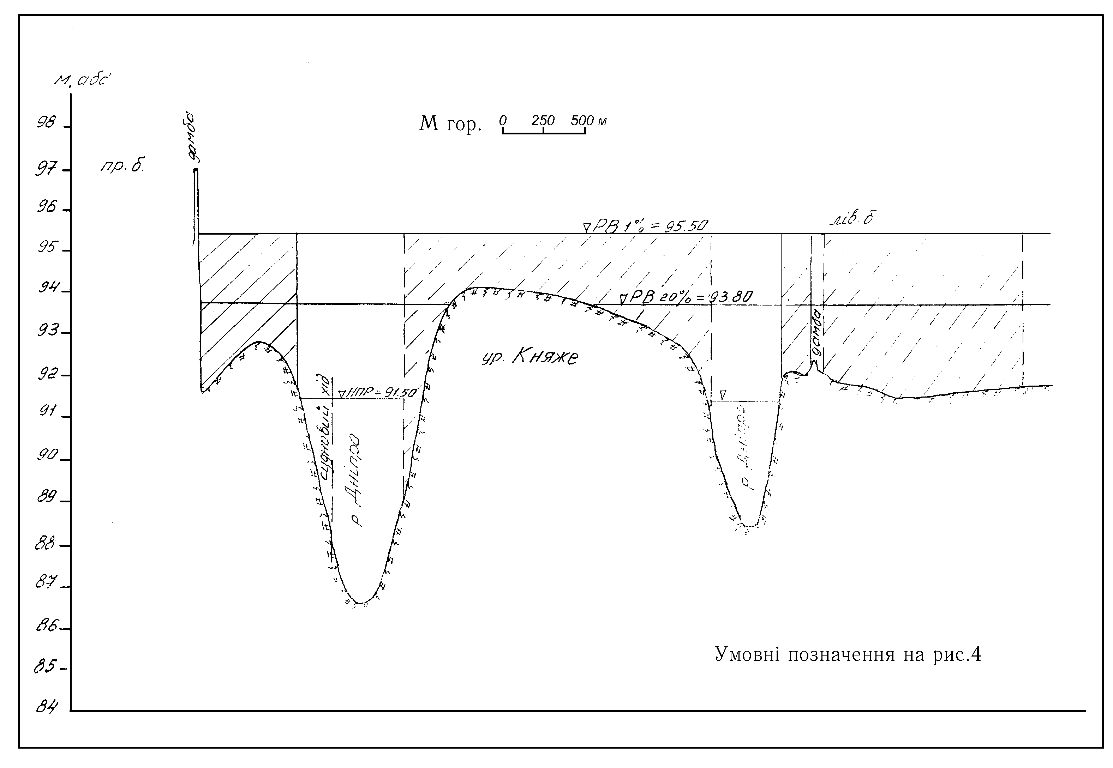
Рис. 4. Профіль поперечного перерізу Канівського водосховища на відстані 107,5 км від Канівської ГЕС (біля с.Вишеньки)

Виходячи з даних, наведених в таблиці 2, можна зробити висновок, що на вказаній ділянці максимальна середня швидкість течії води при витратах 1 %-ної забезпеченості в районі с. Плюти складає 0,92 м/с, а при витратах води 20 %-ної забезпеченості – 0,65 м/с. Користуючись цими даними, визначили розрахункові площі водного перерізу русла і заплави р. Дніпро. При витратах 1 %-ної забезпеченості вона становитиме: 18600м³/с : 0,92 м/с = 20200 м², а при витратах 20 %-ної забезпеченості відповідно: 9500м³/с : 0,65 м/с = 14600м².
Як видно з профілів (рис. 4, 5), ці площі перерізу з достатньою точністю відповідають площам перерізу заплави і русла Дніпра між дамбами, вирахуваним при рівнях води 1%-ної і 20%-ної забезпеченості. Отже, якби переливні дамби були перетворені у високі дамби, розраховані на пропуск повені 1%-ної чи 20%-ної забезпеченості, то середні швидкості течії води при цьому відповідно площі водного перерізу були б такі ж, як між високими дамбами. Таким чином, існує принципова можливість забудови прилеглих до переливних дамб територій на відмітках, що виключають їх затоплення при проходженні високих повеней і паводків, зберігаючи при цьому пропускну здатність русла і заплави р. Дніпро. Заповнення ємностей на захищених масивах “Бортничі-Вишеньки” і “Конча-Заспа” буде здійснюватись через водопропускні шлюзи. Результати всіх вказаних розрахунків зведені в таблиці 3.
Там же в таблиці 3 показані розраховані на кожному профілі площі перерізів уже виконаних, чи передбачуваних гідронамивів під забудову, які зображені на відповідних профілях для витрат і рівнів води 1 %-ної забезпеченості (див. рис. 4, 5). Розраховано також остаточну площу перерізу по кожному створу без існуючих і передбачуваних (проектних) гідронамивів для захисту від затоплення повенями і паводками 1 %-ної забезпеченості. Як видно з таблиці 3, більшість остаточних площ перерізів на розрахункових створах близькі або менші площ перерізу, необхідних для пропуску повеней 20 %-ної забезпеченості, особливо в районі островів.

Оцінка результатів досліджень і основні висновки
1. Дефіцит пропускної здатності русла і заплави р. Дніпро при витратах води 1 %-ної забезпеченості частково можна компенсувати влаштуванням кар’єрів піщаних матеріалів в тих же обсягах і в межах тих же створів, що і проектні гідронамиви, там, де це можливо. Принаймні в районі планувальної структури на великих островах (Ольжин, Княжий, Покал) доцільно влаштовувати поздовжні канали, які б розтинали острови паралельно судновому ходу. Ємність цих каналів повинна бути такою, щоб зберегти на даному створі пропускну здатність русла і долини Дніпра. Якщо зберегти пропускну здатність неможливо, то доцільно перепланувати територію, і скоротити площі та обсяги проектних намивів. В кожному випадку, як показав виконаний нами аналіз, можна знайти конструктивну можливість забезпечити пропускну здатність русла і заплави Дніпра для повеней 1 %-ної забезпеченості в умовах передбачуваної планувальної структури придамбових територій між містами Київ і Українка.
2. Планувальна територія згідно [15] відноситься до четвертої зони ризику, оскільки розташована між межами затоплення 1 і 20 %-ної забезпеченості.
Таблиця 3. Зведений розрахунок площ поперечного перерізу русла і заплави на верхній ділянці Канівського водосховища
Назва населеного пункту | Відстань від Канів-ської ГЕС, км | Рівні води при витратах Q%, м |  | Площа перерізу русла при НПР, м² | Площа перерізу заплави вище НПР, м² |  | Сумарна площа перерізу при витратах Q%, м² |  | Різниця сумарної і розрахункової площ, м² |  | Площа перерізу гідронамивів, м² |  | Остаточні площі перерізу без урахування намивів, м²
Назва населеного пункту | Відстань від Канів-ської ГЕС, км | РВ_{1%} | РВ_{20%} | Площа перерізу русла при НПР, м² | S_{1%} | S_{20%} | S_{1%}  Гр.5+6 | S_{20%}  Гр.5+7 | S_{1%}-S^{р}_{1%} | S_{20%}-S^{р}_{20%} | Існу-  ючого | Проект-ного | Існу-  ючого  Гр.8-12 | Проект-  Ного  Гр.14-13
1 | 2 | 3 | 4 | 5 | 6 | 7 | 8 | 9 | 10 | 11 | 12 | 13 | 14 | 15
Конча-Заспа | 114,8 | 96,0 | 94,0 | 8250 | 16350 | 7600 | 24600 | 15850 | +4400 | +1250 | 1500 | 2000 | 23100 | 21100
-“- | 114,0 | 96,0 | 94,0 | 3800 | 15950 | 7700 | 19750 | 11500 | -450 | -3100 | 2750 | 4000 | 17000 | 13000
-“- | 113,4 | 96,0 | 94,0 | 4100 | 16950 | 8750 | 21050 | 12850 | +850 | -1750 | 3500 | 3700 | 17550 | 13850
-“- | 112,0 | 96,0 | 94,0 | 4750 | 12950 | 6450 | 17700 | 11200 | -2500 | -3400 | 5650 | 700 | 12050 | 11350
-“- | 111,3 | 96,0 | 94,0 | 6600 | 10800 | 5250 | 17400 | 11850 | -2800 | -2750 | 2320 | 1850 | 15080 | 13230
-“- | 110,0 | 96,0 | 94,0 | 2400 | 16400 | 8500 | 18800 | 10900 | -1400 | -3700 | 7700 | 4000 | 11100 | 7100
-“- | 109,7 | 96,0 | 94,0 | 4400 | 17200 | 9200 | 21600 | 13000 | +1400 | -1600 | 6100 | 4950 | 15500 | 10550
-“- | 109,3 | 96,0 | 94,0 | 9500 | 17500 | 9500 | 27000 | 19000 | +6800 | +4400 | 0 | 3450 | 27000 | 23550
Вишеньки | 108,1 | 95,5 | 93,8 | 5050 | 13150 | 6000 | 18200 | 11050 | -2000 | -3550 | 3750 | 4450 | 14450 | 10000
-“- | 107,5 | 95,5 | 93,8 | 3750 | 10200 | 4200 | 13950 | 7950 | -6250 | -6650 | 2600 | 3750 | 11350 | 7600
Козин | 106,3 | 95,4 | 93,7 | 7430 | 14970 | 8000 | 22400 | 15400 | +2200 | +800 | 1680 | 8000 | 20720 | 12720
-“- | 105,6 | 95,4 | 93,7 | 5000 | 15650 | 8000 | 20650 | 13000 | +450 | -1600 | 2900 | 5400 | 17750 | 12350
-“- | 105,2 | 95,4 | 93,7 | 4500 | 15750 | 8230 | 20250 | 12730 | +50 | -1870 | 1950 | 5300 | 18300 | 13000
-“- | 104,8 | 95,4 | 93,7 | 4120 | 16000 | 8600 | 20120 | 12720 | -80 | -1880 | 2100 | 4200 | 18020 | 13820
-“- | 103,2 | 95,4 | 93,7 | 3500 | 13380 | 6530 | 16880 | 10030 | -3320 | -4570 | 3600 | 2800 | 13280 | 10480
Проців | 101,6 | 95,4 | 93,7 | 4100 | 14540 | 7610 | 18640 | 11710 | -1560 | -2890 | 1170 | 7060 | 17470 | 10410
-“- | 101,0 | 95,3 | 93,4 | 7150 | 12200 | 5130 | 19350 | 12280 | -850 | -2320 | 0 | 6970 | 19350 | 12380
-“- | 100,4 | 95,2 | 93,3 | 5580 | 11860 | 5400 | 17440 | 10980 | -2760 | -3620 | 0 | 3710 | 17440 | 13730
Плюти | 99,0 | 95,15 | 93,3 | 7500 | 10670 | 5070 | 18170 | 12570 | -2030 | -2030 | 0 | 6500 | 18170 | 11670
-“- | 98,4 | 95,15 | 93,3 | 10420 | 10580 | 5220 | 21000 | 15640 | +800 | +1040 | 0 | 0 | 21000 | 21000
-“- | 97,7 | 95,15 | 93,3 | 10750 | 10220 | 5000 | 20970 | 15750 | +770 | +1150 | 0 | 0 | 20970 | 20970
-“- | 97,0 | 95,15 | 93,3 | 3880 | 9320 | 4500 | 13200 | 8380 | -7000 | -6220 | 0 | 0 | 13200 | 13200
-“- | 96,8 | 95,15 | 93,3 | 6680 | 9580 | 4730 | 16460 | 11610 | -3740 | -2990 | 0 | 0 | 16460 | 16460
-“- | 96,0 | 95,15 | 93,3 | 9210 | 9580 | 4730 | 18790 | 13940 | -1410 | -660 | 0 | 0 | 18790 | 18790
Українка | 95,0 | 95,15 | 93,3 | 7710 | 13230 | 6610 | 20940 | 14320 | +740 | -280 | 0 | 0 | 20940 | 20940

Використання земель в цій зоні повинно здійснюватись без істотного зменшення пропускної здатності заплави і русла Дніпра, без розмиву і руйнування природних і техногенних берегів, забруднення і засмічення водних об’єктів.
3. Основним засобом інженерного захисту територій від затоплення і підтоплення у відповідності з вимогами [16,17] є штучне підвищення територій до безпечних відміток 95,0–96,0 м за рахунок гідронамивів з кар’єрів піщаних матеріалів в руслі і старицях р. Дніпро. Розробка цих кар’єрів підвищить пропускну здатність Дніпра і покращить його екологічний стан.
4. Виявлено, що згінно-нагінні і попускові коливання рівнів води суттєвого впливу на забудову дослідженої території не матимуть. Оцінка можливості катастрофічних повеней на Дніпрі забезпеченістю менше 1 % показала, що в умовах зарегульованості стоку в районі м. Київ, вони можуть бути віднесені до форс-мажорних обставин. Оскільки витрати 1 %-ної забезпеченості проходять протягом 1–2 днів, то їх треба враховувати тільки при обґрунтуванні найбільш відповідальної забудови.
5. Виявлено і проаналізовано принципову можливість пропуску 1 %-ної повені в разі забудови придамбових (з боку Дніпра) територій на масивах “Бортничі – Вишеньки” і “Конча – Заспа”, оскільки середня швидкість течії води при пропуску 1 %-ної повені складає не більше 1 м/с, як між високими дамбами. Пропуск води на захищені масиви можна здійснювати через існуючі шлюзи.
6. Всі транспортні шляхи, що зв’язуватимуть головні транспортні артерії з островами необхідно запланувати на відмітках вище повеней і паводків 1 %-ної забезпеченості, або ж передбачити поромні переправи.
7. При обґрунтуванні планувальних рішень необхідно врахувати хвильові, льодові і течійні навантаження на схили намивів, гідроспоруд, опор шляхопроводів в умовах коливань рівнів води від 91,5 м до 96,5 м. У відповідності з вимогами Водного Кодексу України необхідно передбачити заходи по берегозакріпленню, дотриманню техногенної безпеки на гідроспорудах, облаштуванню прибережних захисних смуг, запобіганню забруднення поверхневих і ґрунтових вод, оздоровленню і розчистці акваторій, ліквідації застійних зон, забезпеченню проточності, збереженню і відновленню біорізноманіття.
8. Викладені висновки слід розцінювати як попередні. Необхідно провести більш глибокі і ґрунтовніші дослідження пропускної здатності русла і долини Дніпра при повенях малої забезпеченості з урахуванням існуючої і майбутньої забудови, стану і безпечної експлуатації гідроспоруд та можливого перегляду концепції їх призначення.

Список літератури
1. Дубняк С.С. Гідродинаміка мілководь дніпровських водосховищ, її екологічна роль. Автореферат дис. на здобуття наук. ступ. канд. геогр. наук. – К.: Вид-во Київського національного ун-ту ім. Т. Шевченка, 1997. – 18 с. 2. Тимченко В.М., Дубняк С.С. Экологические аспекты водного режима Киевского участка Каневского водохранилища // Гидробиол. журн. – 2000. – 36, № 3. – С.57-67. 3. Рекомендації щодо поліпшення екологічного стану прибережних територій дніпровських водосховищ // За ред. В. Шевчука. – К. : Вид – во “КСП” , 1999. – 160 с. 4. Оксиюк О.П., Тимченко В.М., Дубняк С.С. и др. Состояние экосистемы Киевского участка Каневского водохранилища и пути его регулирования. – К.: Ин – т гидробиологии НАНУ, 1999. – 60 с. 5. Оксиюк О.П. , Тимченко В. М., Давыдов О. А. и др. Экологические попуски Киевской ГЕС. – К.: Ин – т гидробиологии НАНУ, 2003. – 72 с. 6. Дубняк С.С. Сучасний стан та перспективи використання мілководних зон дніпровських водосховищ // 3б. “Забезпечення сталого функціонування та дотримання природно - екологічної рівноваги дніпровських водосховищ.” – К.: Оріяни, 2003. – С. 68 – 75. 7. Правила експлуатації водосховищ Дніпровського каскаду // Яцик А. В., Томільцева А. І. та ін. – К.: Генеза, 2003. – 176 с. 8. Тимченко В. М., Оксіюк О. П., Романенко В.Д. Екологічні вимоги до правил експлуатації дніпровських водосховищ. – К.: Ін – т гідробіології НАНУ, 2002. – 36 с. 9. Вишневський В. І. Річки і водойми України, стан і використання. –К.: Віпол, 2000. – 376 с. 10. Денисова А. И., Тимченко В.М. и др. Гидрология и гидрохимия Днепра и его водохранилищ. – К.: Наукова думка, 1989. – 212 с. 11. Швец Г.И. Многовековая изменчивость стока Днепра. – Ленинград: Гидрометеоиздат, 1978. – 84 с. 12. Дополнительная защита земель от затопления на водохранилище Каневской ГЕС. Технический отчет. Книги 1, 3. Архивные материалы. – Харьков: Укргидропроект, 1970. 13. Каскад днепровских водохранилищ // Под ред. М.С. Каганера. – Ленинград: Гидрометеоиздат, 1976. – 348 с. 14. Шерешевский А.И. Натурные наблюдения и результаты расчетов распространения волн попусков в нижнем бьефе Киевской ГЭС // Тр. УкрНИГМИ. – 1972. – вып.116, с. 60 – 78. 15. Постанова Кабінету Міністрів України від 31 січня 2001р. №87 “Про порядок використання земель в зонах їх можливого затоплення внаслідок повеней і паводків.” 16. СНиП 2.06.15-85 “Инженерная защита территорий от затопления и подтопления” / Госстрой СССР. – М.: ЦИТП Госстроя СССР, 1986. 17. ДБН 360-92 “Містобудування, планування і забудова міських і сільських поселень”-К.: Держкомінвест, 1992.

Оценка водного режима и пропускной способности верхнего участка Каневского водохранилища в условиях интенсивной урбанизации
Дубняк С.С.
Оценены водный режим и пропускная способность верхнего участка Каневского водохранилища в связи с интенсивным освоением его побережья. Проанализировано опасность затопления и подтопления земель при прохождении половодий малой обеспеченности в местах значительного сужения русла Днепра возле островов и между высокими защитными дамбами. Показано конструктивные возможности обеспечения пропускной способности русла и поймы Днепра в условиях предусмотренной планировки придамбовых территорий между городами Киев и Украинка.

Estimation of a water regime and throughput of upper part of Kaniv reservoir in conditions of an intensive urbanization
Dubnyak S.S.
The water regime and throughput of upper part of Kaniv reservoir are estimated in connection with intensive development of its coast. It is analised danger of flooding and underflooding of the ground at passage of high waters of small probability in places of significant narrowing of Dnipro channel near islands and between high protective dams. It is shown the constructive opportunities of throughput maintenance in the Dnipro channel and floodplain in conditions of the stipulated lay-out near-dam territories between Kyiv and Ukrainka.

Надійшла до редколегії 15.01.2004 р.

